Mudança Interna de Médico/Enfermeiro de Família

Introdução
De acordo com o Regulamento Interno da USF Tempo de Cuidar, é facultado a todos os utentes o direito de requererem a mudança do respectivo Médico / Enfermeiro de Família, sempre que por algum motivo o desejarem.

População Alvo
Utentes da USF Tempo de Cuidar

Gestores
Drª Bibiana Barbieri; Enfª Sandra Silva; SC Assunção Marques

Procedimento
A USF Tempo de Cuidar assegura a todos os utentes, em qualquer momento, a possibilidade de mudança de Médico de Família e/ou Enfermeiro de Família, desde que o utente manifeste essa intenção por escrito e existam condições para o integrar na Lista de Utentes de outro Médico/Enfermeiro.
A mudança de médico/enfermeiro de família, deve cumprir as seguintes regras:
- A mudança de médico/enfermeiro de família será assegurada pelo secretariado clínico de acordo com as disponibilidades dos ficheiros de utentes e procurando equalizar as dimensões dos mesmos.
- Aquando da mudança de MF/EF devem ser informados e obtido acordo:
  - Do MF/EF prévio
  - Do novo MF/EF
  - Em caso de desacordo por alguma das partes deve a mudança ser discutida em reunião da equipa.
- Regra geral, a mudança deverá ser extensível a todo o agregado familiar desde que não haja vontade expressa em contrário.
- A nova Equipa de Saúde tomará conhecimento do novo agregado e efetuará a planificação dos cuidados adequados.

Fluxograma
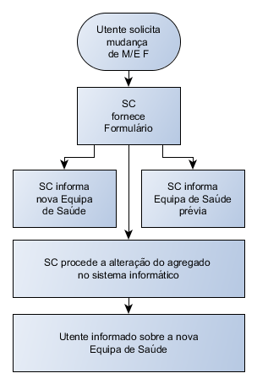

Anexo
